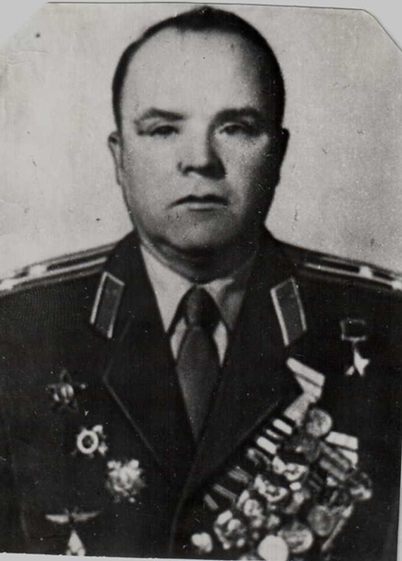

Сырцов Дмитрий Дмитриевич
(08.11.1913 г.- 29.11.1985 г.)

Сырцов Д.Д. родился 08.11.1913 года в г.Юрюзани, Челябинской области.
В 1928 году окончил 7 классов, а в 1929 году поступил на Юрюзанский завод.
В 1932 году окончил школу ФЗУ по специальности слесарь. В этом же году принят в ряды Ленинского комсомола.
С1932 г. По 1933 г. Сырцев Д.Д. работал секретарём комсомольской организации школы ФЗУ г.Юрюзани.
В 1933 году Дмитрий Дмитриевич зачислен на 1 курс Челябинского института механизации сельского хозяйства. Но в мае 1934 года, после беседы в Челябинском обкоме партии, был зачислен курсантом лётной школы им.Ворошилова в г.Оренбурге.
05.03.1936 года Сырцов Д.Д. совершил первый полёт.
В ноябре 1937 года лётчик-истребитель в звании лейтенанта направлен в одну из авиационных частей на западной границе.
С первого до последнего дня войны Дмитрий Дмитриевич отважно сражался на фронтах Великой Отечественной войны, защищая Отечество.
Был тяжело ранен, но после госпиталя вновь участвовал в боях за Родину.
За время войны произвёл 350 боевых вылетов, лично сбил 20 немецких самолётов.
Награждён: двумя орденами Ленина;
двумя орденами КрасногоЗнамени;
орденом Красной Звезды;
орденом Отечественной войны 1 степени;
орденом Александра Невского;
болгарским крестом «За храбрость».
Медалями: «За боевые заслуги»;
«За оборону Сталинграда»;
«За взятие Будапешта».
Указом Президиума Верховного Совета СССР от 18.08.1945 года Сырцову Д.Д. присвоено звание Герой Советского Союза.
29 ноября 1985 года Сырцов Д.Д. умер .Похоронен в г. Москве.

